Внеклассное мероприятие по математике
в 9 классе «Звездный час»
(разработано учителем физики и математики
МБОУ "Арборская ООШ" Васильевой О.Г.)

Цель мероприятия:
- Отрабатывать тестовые задания ГИА (ОГЭ) – 9 в игровой форме.
- Привлечь внимание слабоуспевающих учащихся к простоте многих заданий.
- Развивать мыслительную активность, учить анализировать результат, рассуждать логически.
- Воспитывать уверенность в себе, ответственность перед собой, перед учителем.
- Развивать интерес к предмету.
Техническое обеспечение урока: компьютер, мультимедийный проектор, экран
Оборудование: Таблички с цифрами от 0 до 4
Ход мероприятия
Правила игры
- В игре участвует весь класс
- Каждый учащийся играет за себя
- Каждый игрок имеет таблички с цифрами от 0 до 4
- За каждый правильный ответ игрок получает звездочку
- Задание выполняют все
- Двое, набравшие наибольшее количество звездочек, выходят в финал
Разминка.
В разминке игроки отвечают на вопросы и разгадывают ребусы.
I тур
Участникам предлагаются вопрос и четыре вариантов ответа. Участник должен решить пример, найти правильный ответ и поднять соответствующую табличку с цифрой. Если правильного ответа нет, участник поднимает табличку с цифрой «0». Участники, ответившие правильно получают звезду.
Задания первого тура:

№ п/п | Задание
На рисунке изображен график функции. Какая из перечисленных формул задает эту функцию?
1) y=-x²+4x-3 2) y=x²+2x-3
3) y=x²-2x-3 4) y=-x²-4x-3

Ответ: 3
На рисунке изображен график функции.
Какая из перечисленных формул задает эту функцию?

1) y=2x+4 2) y=-2x+4
3) y= x²-4 4) y= -x²+4

Ответ: 1
На рисунке изображен график функции
y = x² + 2x.
Используя этот график,
решите неравенство
x² + 2x ≤ 0
- (-∞;-2] 3. (-2;0)
- [-2;0] 4. [0;+∞)

Ответ: 2
На рисунке изображен графики функций
y=x²–2x-3 и y=1-2x.
Используя графики, решите систему уравнений
y=x²-2x-3
y=1-2x
- (2;5),(2;-3)
- (-2;5),(2;-3)
- (-2;-5),(2;-3)
- (5;-2),(-3;2)

Ответ: 2
Расположите в порядке возрастания числа
$\sqrt{\text{15}}, 3\sqrt{2}, 4\text{.}$

$\sqrt{\text{15}}, 3\sqrt{2},4$$\sqrt{\text{15}}, 4, 3\sqrt{2}\text{.}$$4,\sqrt{\text{15}}, 3\sqrt{2}$1. 2. 3.

Ответ: 3
 | 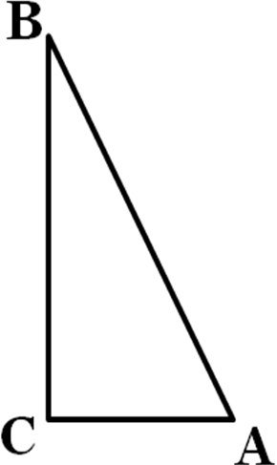 |  | В треугольнике ABC  угол C прямой,  BC=6,  sinA=0,6.  Найдите AС.  1) 0.36 3) 3  2) 8 4) 10  Ответ: 2
Решить неравенство
3x + 5 ≤ 7x – 3
1. [2;∞) 2. (2;∞)
3. (-∞;2) 4. [2;+∞)

Ответ: 1

На пост спикера парламента претендовали два кандидата. В голосовании приняли участие 252 депутата. Голоса между депутатами распределились в отношении 2 : 7.
Сколько голосов получил проигравший?

1) 196 2) 36 3) 28 4) 56

Ответ: 4

2 тур.
Необходимо из десяти предложенных букв за 1 минуту нужно составить самое длинное слово (существительное в единственном падеже). Участник, который составит самое длинное слово, получает звезду.
3 тур.
Участникам предлагаются 4 портрета ученых. Участники должны определить, правильно ли это утверждение. Если оно правильное, то они поднимают табличку с цифрой "0", если неправильно, то табличку с цифрой, которая не соответствует правде. Если изображения нужно поменять местами, участник показывает две таблички.
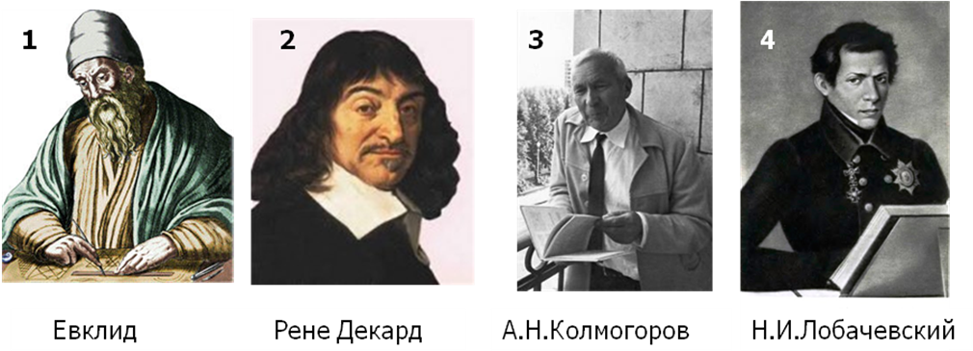
Утверждение 1.
Все эти ученые имеют отношение к математике. (Табличка с цифрой 0)
Утверждение 2.
Все эти портреты ученых расположены хронологической последовательности. (поменять местами портреты №3 и №4)
Участники, ответившие правильно получают звезду.
Финал:
Два участника, набравшие наибольшее количество звездочек , должны составить как можно больше слов за 1 минуту, используя буквы из слова "МАТЕМАТИКА". Побеждает тот, кто составит наибольшее количество слов.
Проигравший получает диплом участника игры "Звездный час"
Победитель произносит речь и получает диплом победителя.

Используемые ресурсы
http://alexlarin.net/ege13.html
http://www.fipi.ru/
Ребусы - http://pesochnizza.ru/igroteka/matematicheskie-rebusy
Эмблема «Звездный час» и портреты ученых -https://ru.wikipedia.org/

